Схема изготовления папки

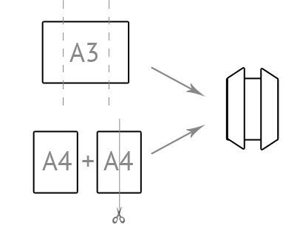

Последовательность изготовления:
1 этап - Выбор темы Тема для папки может быть совершенно любой. Как и ее сложность. Но на своем опыте я могу сказать, что лучше всего получаются лепбуки на какие-то частные, а не на общие темы.
2 этап - Составление плана. После того, как вы избрали тему, вам надо взять бумагу и ручку и написать план. Ведь лэпбук - это не просто книжка с картинками. Это учебное пособие. Поэтому вам надо продумать, что он должен включать в себя, чтобы полностью раскрыть тему. А для этого нужен план того, что вы хотите в этой папке рассказать.
3 этап - Разметка макета Теперь надо придумать, как в лэпбуке будет представлен каждый из пунктов плана. То есть нарисовать макет. Здесь нет границ для фантазии: формы представления могут быть любые.
От самого простого - текстового, до игр и развивающих заданий. И все это разместить на разных элементах: в кармашках, блокнотиках, мини-книжках, книжках-гармошках, вращающихся кругах, конвертиках разных форм, карточках, разворачивающихся страничках и т.д. и т.п
Потом все это нарисовать на черновике: листе А4, сложенном в виде лэпбука. Так будет потом
легче понять, как расположить все элементы

4 этап - Создание шаблона Теперь дело за малым - в соответствии с макетом сделать шаблон папки в натуральную величину.
5 этап - Изготовление лепбука

Для изготовления лэпбука понадобятся следующие материалы:
- Картонная папка-основа. Ее можно купить готовую, а можно сделать своими руками.
- Обычная бумага ( цветная бумага для принтера, просто белые листы, если их хорошо оформить и раскрасить, смотрятся очень неплохо)
- Ножницы.
- Клей-карандаш для бумаги
- Стиплер, Скотч.
- Краски, карандаши. фломастеры

Также могут понадобиться готовые картинки, заготовки, распечатанные заранее на принтере, фотографии, – все, на что способна ваша фантазия, даже сухие листья и другие природные материалы.
Продумайте, какой вид будут иметь ваши кармашки (подтемы) и как будет организована в них информация.
Теперь можно приступать к изготовлению лэпбука.
На этом этапе к деятельности может присоединиться ребенок.
Занимайтесь по тематической папке постепенно: одно занятие – одно задание. Придумайте удобное место для хранения изготовленных материалов.

Интересных вам идей и плодотворных совместных занятий с детьми!

Муниципальное бюджетное дошкольное образовательное учреждение
детский сад №33 г. Азова

ПАМЯТКА
"ЛЭПБУК КАК ФОРМА СОВМЕСТНОЙ ДЕЯТЕЛЬНОСТИ ВЗРОСЛОГО И ДЕТЕЙ"

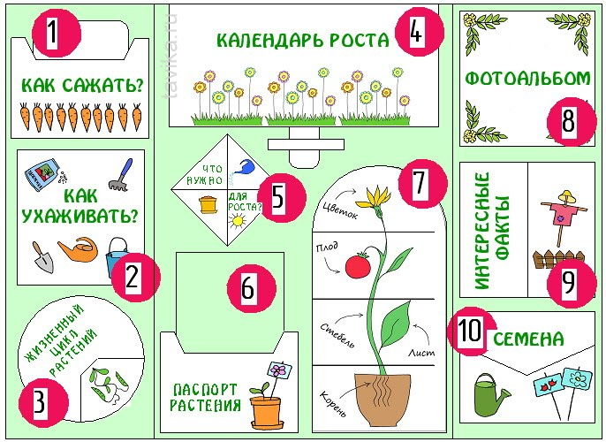

Подготовила воспитатель МБДОУ №33
Зотикова Ирина Михайловна
1 квалификационной категории

г. Азова - 2016 год

Что такое ЛЭПБУК
ЛЭПБУК (LAPBOOK), или как его еще называют тематическая или интерактивная папка, - это самодельная бумажная книжечка с кармашками, дверками, окошками, подвижными деталями, которые ребенок может доставать, перекладывать, складывать по своему усмотрению.
В ней собирается материал по какой-то определенной теме.
Лэпбук – изобретение зарубежное, пришло к нам из Америки. Придумано оно как средство обучения детей, точнее, способ организации учебного материала
При этом лэпбук - это не просто поделка. Это заключительный этап самостоятельной исследовательской работы, которую ребенок проделал в ходе изучения данной темы. Чтобы заполнить эту папку, малышу нужно будет выполнить определенные задания, провести наблюдения, изучить представленный материал.
Создание лэпбука поможет закрепить и систематизировать изученный материал, а рассматривание папки в дальнейшем позволит быстро освежить в памяти пройденные темы.
Чем привлекательная эта форма работы:
1. Это отличный способ для повторения пройденного материала. В любое удобное время ребенок просто открывает лэпбук и с радостью повторяет пройденное, рассматривая сделанную своими же руками книжку.
2. Ребенок научится самостоятельно собирать и организовывать информацию.
3. Лэпбук хорошо подойдет для занятий в группах, где одновременно обучаются дети разных возрастов. Можно выбрать задания под силу каждому (для малышей – кармашки с карточками или фигурками животных, например, а старшим детям – задания, подразумевающие умение писать и т.д.) и сделать коллективный лэпбук.
4. Это просто интересно, в конце концов!
Оптимальный возраст ребенка для начала занятий с тематическими папками – 5 лет.
Идеальный вариант изготовления тематической папки – совместно с ребенком, тогда он запоминает информацию в процессе создания лэпбука.
- В ходе работы с тематическим материалом ребенок проводит наблюдения,
- выполняет задания,
- изучает и закрепляет информацию.
Впоследствии, имея под рукой готовую тематическую папку, ребенок может освежить свои знания по той или иной теме.
Лэпбук – итоговый результат совместной работы с детьми по той или иной теме. Его изготовлению должны предшествовать тематические занятия и игры, обсуждение и обговаривание сложных вопросов, выполнение заданий.
В этом случае ребенок будет готов к изготовлению тематической папки вместе с вами, и она действительно выполнит свою роль как закрепляющего, систематизирующего дидактического и игрового пособия
Разновидности тематических папок:
В зависимости от назначения: учебные; игровые; поздравительные, праздничные; автобиографические (папка-отчет о каком-то важном событии в жизни ребенка: путешествии, походе в цирк, каникулярном досуге и т.д.)
В зависимости от формы: стандартная книжка с двумя разворотами; папка с 3-5 разворотами; книжка-гармошка; фигурная папка.
Как сделать папку
По большому счету, совершенно неважно, как будет выглядеть основа под ваш лэпбук.
Главное - то, что будет у нее внутри. Но традиционно сложилось, что лэпбуки выглядят как двустворчатые папки, открываемые посередине. Для этого приходится клеить папки своими руками.
Существет несколько вариантов, как это можно сделать.
1. Переделка уже готовых папок. Чаще всего я пользуюсь уже готовыми картонными папками (например, от наборов цветной бумаги или картона). Плюс их в том, что боковые сгибы проштампованы специальным образом так, что их очень легко сгибать-разгибать. Минус этих папок в том, что часто у них одна из сторон глянцевая и на нее трудно клеить листы бумаги. Чтобы переделать такую папку под лэпбук надо проделать следующее. Одну из обложек разрезать в высоту пополам. И ту половину, которая у нас получилась не прикрепленной, приклеить на противоположный бок папки. Объяснить словами сложно, но стоит лишь взглянуть на фото - и все станет понятно.
2. Самый доступный вариант - это склеить папку для лэпбука из обычных листов картона, которые продаются в наборах для творчества. Один лист будет средней частью папки, а второй надо разрезать пополам в высоту - это будут створки папки. Их надо приклеить по бокам к первому листу с помощью полосок бумаги.
3. В канцелярских магазинах можно поштучно купить не только обычные листы картона, но и листы картона большого формата. Нам подойдет А3. Чтобы из этого листа сделать папку для лэпбука, достаточно просто согнуть его противоположные края к середине. Что может быть проще? Дополнительно можно сделать линию сгиба двойной, чтобы папка в закрытом виде имела небольшую "толщинку". Обычно на это отводится по 0,5 см с каждой стороны. Каким бы из этих вариантов вы не воспользовались - не важно. Ведь потом папка все равно оклеивается внутри и снаружи.
Поэтому выбирайте, какой из вариантов вам легче делать.

